PEDIDO DE PROVIDÊNCIAS Nº 3125/2021
Conserto de boca de lobo na Rua Erni Trierweiler, próximo ao nº 83, no Bairro Vila Diehl.
Solicita-se, após os trâmites regimentais, que seja enviada cópia da presente proposição ao Poder Executivo, para que realize as seguintes providências:
Conserto de boca de lobo na Rua Erni Trierweiler, próximo ao nº 83, no Bairro Vila Diehl.

Novo Hamburgo, 12 de agosto de 2021.

Vereador Darlan Oliveira

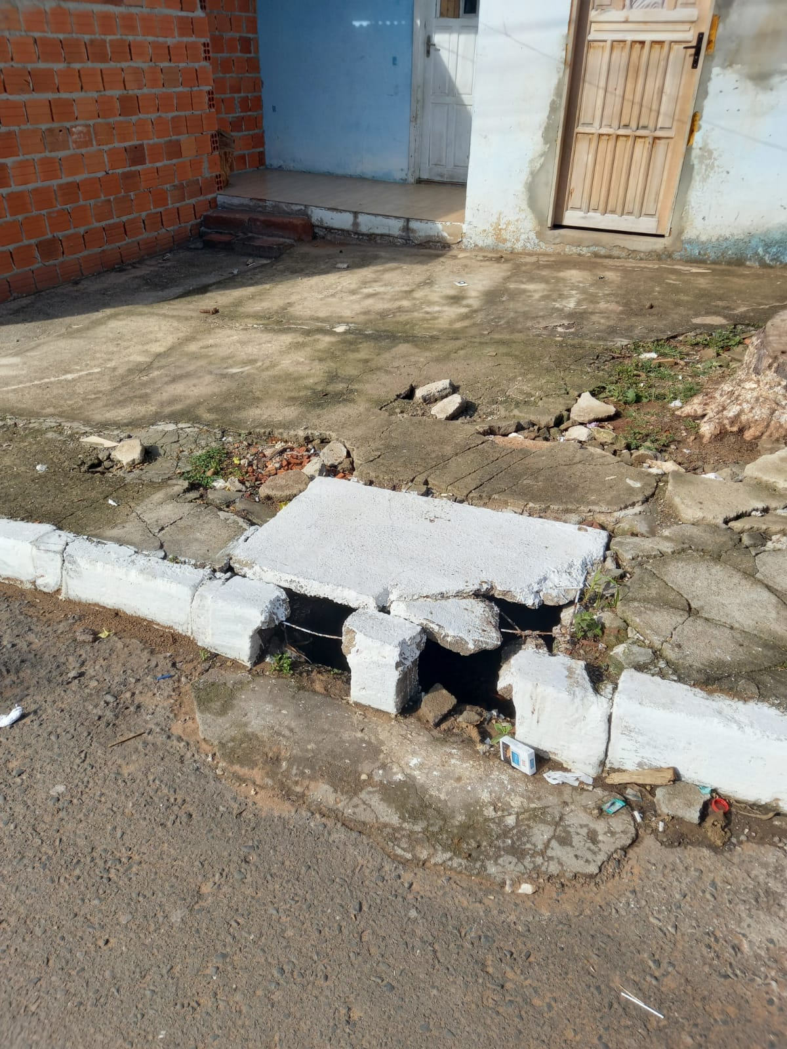

Obs.: Redação conforme o original do autor.
/EL

